Мультиплексный иммуноанализ с MILLIPLEX
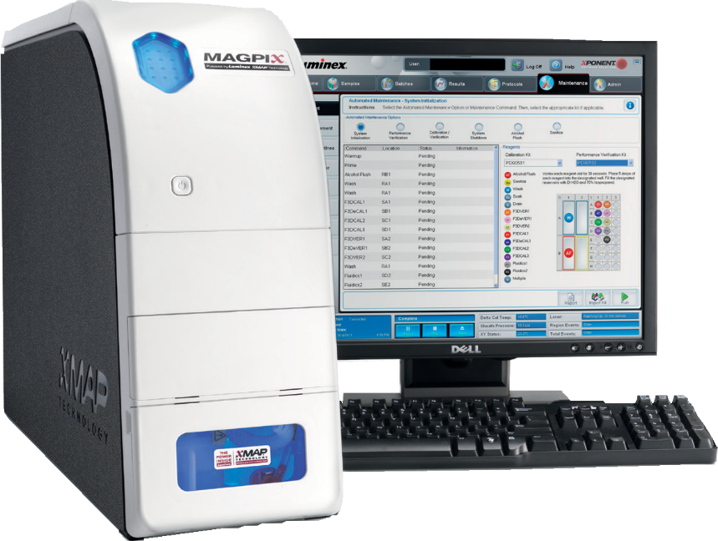
Источник вдохновения Ваших
исследований

Уважаемые коллеги!
Компания Мерк имеет честь
представить Вашему вниманию
программу поддержки пользователе й
технологии xMAP.

В 2019 году у вас есть уникальная возможность приобрести

Набор для множественного определения маркеров раннего апоптоза
7-Plex Early Apoptosis
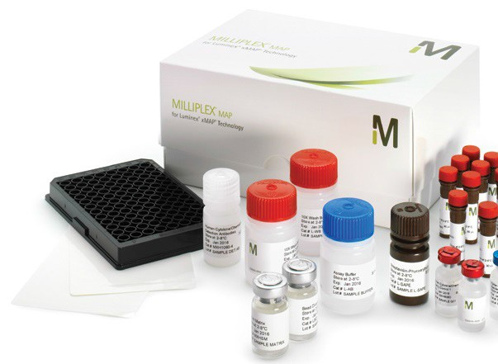
48-669MAG

Akt (Ser473) | H, M, R
JNK (Thr183/Tyr185) | H
Bad (Ser112) | H
Bcl-2 (Ser70) | H
p53 (Ser46) | H
активная Caspase-8 (Asp384)  активной Caspase-9 (Asp315) | H, M, R  H

По стоимости
110 000 рублей

The life science business of Merck operates as MilliporeSigma in the U.S. and Canada.
© 2017 Merck KGaA, Darmstadt, Germany and/or its affiliates. All Rights Reserved. Merck, Millipore and the Vibrant M are trademarks of Merck KGaA, Darmstadt, Germany or its affiliates.

